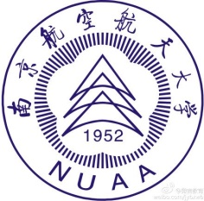
附件８：

南京航空航天大学
2021年实践教学建设项目
总结报告

项目名称： | （请与通知附件１中的项目名称一致）
项目编号： | （请与通知附件１中的项目编号一致）
项目类型： | （请与通知附件１中的项目类型一致）
负 责 人：
所在单位：
联系电话：
电子邮件：

南京航空航天大学 教务处
2023年制
说明
- 总结报告要求观点明确，事实充分，文字明确严谨，简明扼要。
- 内容应包括：
- 项目实施背景、思路和举措；
- 项目完成情况和成效；
- 项目主要成果简介；
- 项目实施的自我评价，特别是对创新能力、工程实践等方面的综合评价；
- 项目推广价值及有待进一步研究的问题等。
- 报告A4纸双面打印，左侧装订。

